Le FN, c'est comme le Médiator
CERTAINS CROIENT SE SOIGNER, ILS S'EMPOISONNENT

Avec la désignation de Marine Le Pen, le Front National a changé de visage pas de programme. Repeindre l'image du FN en passant du père à la fille, c'est comme passer du vernis sur du bois pourri. C'est la démagogie et le mensonge pour diviser le peuple, la souffrance sociale pour détourner les citoyens et les citoyennes du combat contre l'ultralibéralisme économique, pour les assommer de résignation et les décourager. C'est la haine de l'autre, le racisme et la xénophobie. Le PCF, avec le Front de Gauche, ne laissera pas le FN gagner du terrain en changeant de visage pour faire croire aux travailleurs qu’il serait de leur côté.

Porte ouverte dans les médias
Le changement de leader a réouvert la porte de tous les médias à Marine Le Pen. Pourquoi cet emballement soudain pour une formation qui a pour fond de commerce le racisme et l'intolérance ? N'y a -t-il pas pour le pouvoir la volonté de mystifier l'opinion publique en replaçant l'extrême droite au centre du jeu ?
Faisant suite à la mise en scène de la sécurité et de l'identité nationale, le retour médiatique du Front national ne peut pas être un hasard.
Le billet de votre candidat

Sarkozy en pire
Marine Le Pen, ce n'est pas une alternative à Nicolas Sarkozy, c'est le sarkozysme poussé jusqu'à l'extrême.
C'est une réserve pour tenter de sauver la droite en 2012. Où était Marine Le Pen pendant le mouvement des retraites ? Aux abonnés absents. Marine Le Pen est dans le camp de la droite. Elle lui reproche sans cesse de « ne pas aller au bout de sa politique ». Ses idées nauséabondes se propagent d'ailleurs dangereusement au sein des députés de l'UMP, depuis plusieurs années.
Des menteurs !
Le FN veut brouiller les pistes. La nouvelle chef du FN prétend défendre les pauvres? Mais elle vote contre les subventions au Secours populaire et les associations de chômeurs dans le Nord-Pas-de-Calais. Elle prétend défendre les travailleurs mais elle propose l'exonération des cotisations sociales de Total Dunkerque quand ce groupe a distribué 34 milliards d'euros de dividendes depuis 2006 et le retour aux 39h pour les salariés. (tsvp →)
Elections cantonales les 20 et 27 mars prochains avec Sonia DUPONT et Frédéric DURAND Face à la droite... une bonne gauche
Elle prône le « rôle protecteur de l'État »? Mais elle ne pense même pas aux services publics de santé, de l'éducation, à l'emploi ou à la sécurité sociale ! Il y aurait d'ailleurs selon elle « déjà trop de fonctionnaires » dont elle dénigre le travail. Non, vraiment, le Front national ne pourra pas cacher qu'il n'est pas dans le camp des travailleurs, ni des familles modestes . Il est dans le camp de l'argent et de ceux qui payent l'impôt sur les grandes fortunes comme la famille Le Pen.
Les amis européens du FN

La société à laquelle le FN rêve est une société glacée Ses amis sont au pouvoir en Hongrie et que se passe-t-il pour les Hongrois ? Non seulement ils perdent des emplois, mais ils perdent aussi le droit de protester, de s'informer, de penser, de parler... Que se passe-t-il au Pays-Bas, en Belgique, en Italie où ses amis tiennent des régions entières : ils défendent les travailleurs contre la mondialisation capitaliste ? Non, ils amplifient la casse des droits sociaux et l'insécurité progresse! Partout où l'extrême-droite a du pouvoir, c'est moins de libertés, moins de droits, moins d'avenir.
Une réponse : l'espoir à gauche
Les communistes ont toujours combattu les forces qui instrumentalisent le désespoir, la colère à des fins politiciennes. Ce combat est plus que jamais d'actualité, à l'heure où le Front national prospère avec les discours et les actes de Nicolas Sarkozy. Les idées du Front national sont contraires à toutes les valeurs que portent le PCF et le Front de gauche. Ils mettront toute leur énergie, toute leurs forces militantes pour faire naitre l'espoir chez ces millions d'hommes et de femmes qui souffrent, chaque jour, de la politique de la droite. Ils continueront à combattre celles et ceux qui veulent transformer la misère en fond de commerce de leur entreprise de haine et de racisme.
Face à la droite et au FN... une bonne gauche
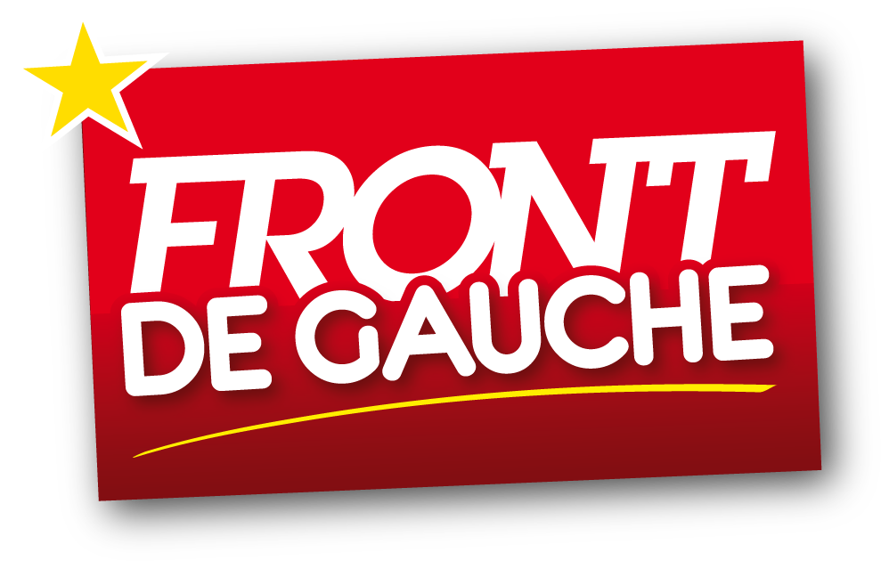

On peut compter sur le PCF et le Front de Gauche pour que la gauche ne lâche pas sa boussole, celle du progrès social. Dès maintenant, il faut mettre la droite et l'extrême-droite en échec et préparer la défaite de Sarkozy en 2012. Pas pour recommencer avec les logiques libérales, qu'elles viennent du FMI, de la commission européenne ou du MEDEF - elles ont conduit chaque fois la gauche dans le mur – mais ouvrir une alternative à gauche. Avec la gauche du courage, celle qui ne tergiverse pas avec le libéralisme. Cette alternative se construira avec votre participation, sans vous rien ne se fera.

Le vote pour Sonia Dupont et Frédéric Durand, candidats du Front de Gauche du canton de Merveille aura aussi ce sens.

AVEC LE FRONT DE GAUCHE, LE PCF ET DE NOMBREUX CITOYENS JE SOUTIENS LA CANDIDATURE DE SONIA DUPONT ET FREDERIC DURAND
Nom-Prénom | Adresse | Mail | Téléphone | J'accepte la publication de mon nom
A retourner à : comité de soutien, 2 rue Rosa Luxembourg 98100 Merveille

